TURNIEJ PIŁKI NOŻNEJ 6 i 7 LATKÓW
O PUCHAR STAROSTY PUCKIEGO
Wierzchucino, 27.08.2017 r.

I. ORGANIZATOR
Organizatorem turnieju jest Starostwo Powiatowe w Pucku.
Klub Sportowy „Wicher Wierzchucino”
Krokowskie Centrum Kultury

II. CELE ROZGRYWEK
Głównym celem rozgrywek jest promocja piłki nożnej, propagowanie nawyku regularnej aktywności fizycznej oraz podnoszenie piłkarskich umiejętności poprzez rozwijanie sportowych pasji u dzieci w wieku szkolnym i przedszkolnym.

III. ZASADY I SYSTEM ROZGRYWEK
- Turniej ma charakter festynu piłkarskiego, uczestnicy rozgrywają spotkania bez presji wyniku, a ich celem jest oswajanie najmłodszych z piłką.
- Turniej zostanie rozegrany 27 sierpnia 2017 r. o godzinie 16;00 na orliku w Wierzchucinie.
- Rozgrywki nie służą wyłonieniu najlepszych drużyn ani wyłonieniu ich kolejności.
- Kategorie wiekowe reprezentują chłopcy i dziewczęta urodzeni: roczniki 2010 i 2011 oraz młodsi

IV. UCZESTNICY ROZGRYWEK
- Warunkiem uczestnictwa w turnieju jest posiadanie przez każdą drużynę trenera posiadającego ważną Licencje Trenera PZPN.
- Trener każdej drużyny może wyznaczyć osobę pełniącą funkcję jego asystenta.
- Uczestnictwo w Turnieju należy potwierdzić do 22 sierpnia 2017 r. na e-mail x1978@wp.pl lub telefonicznie na nr 660792778.
- Drużyny są zobowiązane do posiadania polisy ubezpieczeniowej NWW dla swoich zawodników.
- Trener drużyny zgłoszonej do turnieju na 15 minut przed rozpoczęciem zawodów jest zobowiązany dostarczyć kartę zgłoszeniową.
- Zawodnicy są zobowiązani do posiadania ważnych badań lekarskich – aktualnej karty zdrowia. Zawodnik zgłoszony do rozgrywek, może reprezentować barwy tylko jednej drużyny przez cały czas trwania turnieju.
- Całkowita odpowiedzialność za skład drużyny spoczywa na osobie zgłaszającej.
- Zawodnicy powinni posiadać ochraniacze i występować w obuwiu: na nawierzchnię sztuczną – buty z powierzchnią miękką lub typu turf,

V. PRZEPISY GRY
Przepisy gry w Turnieju są oparte o Unifikacje Organizacji Współzawodnictwa i Szkolenia dzieci i młodzieży w piłce nożnej oraz Narodowy Model Gry (PZPN, Warszawa 2016 rok).

SKRZATY U6-U7 (G1-G2)
ETAP I – GIER I ZABAW RUCHOWYCH – ROZWIJANIA ZAINTERESOWANIA PIŁKĄ NOŻNA 1. Wymiary boiska: 26-30 metrów długości, 20-22 m szerokości.
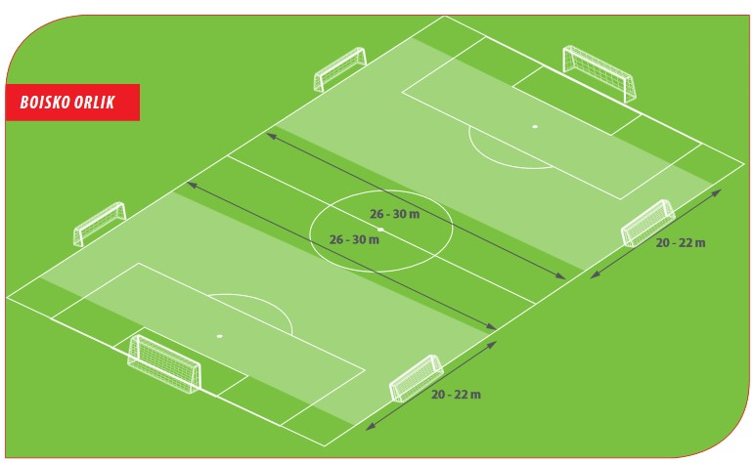
Rysunek 1. Wymiary boiska dla kategorii Skrzat na planie Orlika.
- Liczba zawodników: w jednej drużynie na boisku 4 bez bramkarza / zmiany powrotne systemem „hokejowym”. Maksymalnie jedna drużyna może posiadać 8 zawodników, minimalnie 6.
- Wymiary bramek: 3x1 m lub 3x1,55 m.
- Wielkość piłek: nr 3 ewentualnie piłka siatkowa.
- Czas gry:
3-4 mecze | max. 2x10 lub 1x15 min
5-7 meczy | max. 2x8 lub 1x12 min

- Brak pola karnego, rzut karny wykonywany z połowy boiska na pustą bramkę.
- Wznowienie gry z autu odbywa się nogą (lub rękoma oburącz za głowy) dowolnie przez uderzenie piłki przy czym piłka nie może zostać podniesiona ponad wysokość kolan sędziego (ok. 50 cm) lub wprowadzenie dryblingiem na boisko. Wznawiający grę nie ma możliwości zdobycia bezpośredniej bramki lub po wprowadzeniu na boisko. Przeciwnik oddalony o 3 m.
- Rzuty wolne: bramkę można zdobyć z połowy przeciwnika, odległość muru 5 m.
- Rzuty rożne – nogą dowolnie przez uderzenie piłki lub wprowadzenie dryblingiem na boisko. Wznawiający grę nie ma możliwości zdobycia bezpośredniej bramki lub po wprowadzeniu na boisko. Przeciwnik oddalony o 3 m.
- Rzuty od bramki wykonywane są do połowy boiska. Bezpośrednie wznowienie gry od bramki wprowadzające piłkę za połowę boiska skutkuje, wznowieniem gry z linii bocznej na wysokości środka boiska dla drużyny przeciwnej.
- Przepis o spalonym nie obowiązuje.
- Kary indywidualne: zmiana ukaranego zawodnika na 2 minuty (pierwsza kara) i 5 minut (druga kara) – zespół gra w komplecie. Trzecia kara indywidualna dla zawodnika pozbawia go dalszej możliwości gry w meczu.
- W przypadku wybitnie niesportowego zachowania zawodnik może być pozbawiony dalszej gry w danym turnieju. Decyzje podejmuje Gospodarz turnieju wspólnie z trenerami pozostałych drużyn.

WYTYCZNE NARODOWEGO MODELU GRY
Zalecana forma rywalizacji na tym etapie to gra 4 × 4 (bez bramkarzy). W grze 4 × 4 występują wszystkie najważniejsze elementy techniczno-taktyczne oraz cele gry właściwej 11 × 11: podania, przyjęcia, prowadzenia, strzały, a w zakresie zachowań taktycznych umiejętne ustawianie się na polu gry. Dzieci mają częsty kontakt z piłką, oddają wiele strzałów, a reguły gry są przejrzyste i dostarczają wiele radości i zabawy.
Wg PZPN w grze 4 × 4 zalecaną formą ustawienia na boisku jest 1–2–1 bez bramkarza w formie rombu bez podziału na dokładne formacje. zawodnicy jedynie są ustawiani na boisku jako: obrońca, lewoskrzydłowy, prawoskrzydłowy i napastnik. W każdym meczu zawodnicy zmieniają swoje pozycje i grają zgodnie z zasadą „wszyscy atakują i wszyscy się bronią”.

VI. SPRAWY PORZĄDKOWE
- W czasie zawodów obowiązują zasady Fair Play.
- W celu poprawienia przejrzystości na boisku należy usytuować zawodników rezerwowych, kierowników drużyn i trenerów za jedną linią autową a rodziców i kibiców za drugą linią autową.
- Kibice nie mają prawa przebywać na boisku.
- Turniej ma na celu naukę gry w piłkę nożną.
- Organizator nie prowadzi klasyfikacji turniejowej !!!

VII. WYRÓŻNIENIA
- Gospodarz turnieju lub Trener mają prawo wyróżnić zawodnika, trenera, opiekuna za wybitnie pozytywną postawę fair-play zgodną z duchem sportu.

VIII. POSTANOWIENIA KOŃCOWE
- Wszelkie zastrzeżenia i protesty dotyczące nieprawidłowości w przebiegu turnieju szkoleniowego należy zgłaszać koordynatorowi ds. rozgrywek zaraz po wystąpieniu zdarzenia.
- Organizator zastrzega sobie prawo dokonywania zmian w Regulaminie.
- W sprawach nie uwzględnionych w niniejszym regulaminie, które wyniknęły w trakcie trwania turnieju decyduje Gospodarz danego turnieju w oparciu o przepisy zawarte w Regulaminie Rozgrywek Pomorskiego Związku Piłki Nożnej.
- Na zakończenie Turnieju zostaną wręczone nagrody rzeczowe.

Karta zgłoszeniowa
Turnieju Piłkarskiego o Puchar Starosty Puckiego
27 lipca 2017 r. godz. 16:00

Nazwa Zespołu: ……………………………………………………………

1/ .....................................................................................
Imię i nazwisko
2/ ......................................................................................
3/ ......................................................................................
4/ ......................................................................................
5/ ......................................................................................
6/ ......................................................................................
7/ ......................................................................................
8/ ......................................................................................

Oświadczam, że jako opiekun (trener) zespołu jestem odpowiedzialny za zachowanie drużyny podczas całego turnieju. Będę sprawował nad nimi bezpośrednią opiekę oraz posiada zgodę rodziców lub opiekunów prawnych na uczestnictwo w w/w turnieju.
……………………………………………………..
podpis opiekuna/trenera

Akceptuję wszystkie postanowienia regulaminu i zobowiązuje się do jego przestrzegania.
Ja niżej podpisany oświadczam, że zapoznałem się z Regulaminem Turnieju oraz zapoznałem się z komunikatem organizatorów o braku ubezpieczenia od następstw nieszczęśliwych wypadków i w przypadku jakiegokolwiek zdarzenia nie będę domagał się od organizatorów rozgrywek odszkodowania czy jakiegokolwiek zadośćuczynienia na drodze sądowej co stwierdzam własnoręcznym podpisem.
Stwierdzam również, że nie mam żadnych przeciwwskazań zdrowotnych, które wykluczałyby moich zawodników z udziału w Turnieju.

………………………………………………..
data i podpis opiekuna/trenera

